Miljö- och stadsbyggnadsnämnden

Ändring av Områdesbestämmelserna för Bo 1:57 Baggensvägen 23, Ob 2 och Ob 18, i Boo, Nacka kommun

Förslag till beslut
- Miljö- och stadsbyggnadsnämnden avslår ansökan om ändring av områdesbestämmelserna för Bo 1:57, Ob 2 och 18.

Ärendet
Ägarna till Bo 1:57, Linda och Johan Källström, har ansökt om omklassificering av fastigheten Bo 1:57 till permanenthus.

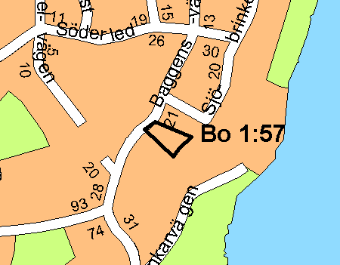

Ansökan grundas på att kommunen vid ett flertal tillfällen givit felaktiga tidsuppgifter när det gäller detaljplaneringen av denna del av Boo. Detta har medfört stora problem för planeringen av familjens framtid.

Planenhetens bedömning
Bo 1:57 ligger inom områdesbestämmelserna Ob 2 som vann laga kraft 2 april 1992 och Ob 18 som vann laga kraft den 11 april 2003. Genom Ob 18 infördes bestämmelser om utökade byggrätten om 75 kvm för en våning utan vind eller 60 kvm med loft. Bo 1:57 har både i Ob 2 och Ob 18 klassificerats som fritidshus. Ställningstagandet har veterligt inte blivit prövat genom besvär av dåvarande fastighetsägare.
Det ursprungliga bygglovet gavs 1956 för en sportstuga.
Den grundläggande regeln för att en fastighet ska klassas som permanentbostad är att det ursprungliga lovet är givet för sådant ändamål. Om det i bygglovet inte anges för vilket ändamål lovet ges får bygglovhandlingarna eller besök på platsen vara vägledande.

Kommunens information om kommande planläggning som sedan visat sig inte hålla kan inte utgöra grund för en omklassificering. Samma information har förmodligen många fastighetsägare fått inom aktuellt område.

Fastigheten ligger i området Q där det inte kommer att ske någon planläggning inom de närmaste åren.

Några nya förhållanden som skulle kunna ändra på klassificeringen har enligt planenheten inte uppkommit.

Planenheten avstyrker därför den begärda ändringen av områdesbestämmelserna.

Planenheten

Andreas Totschnig Rolf Markman
Planchef Lantmätare

Bilaga: Ansökan

